**SƠ ĐỒ CHỨC NĂNG CỦA WEBSITE**

**Trang giao dịch**

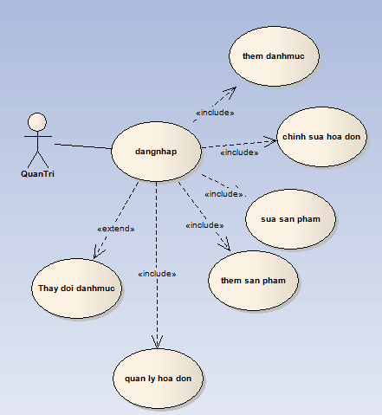

**Trang quản trị**

